　　　　　　２２B荒井三奈

見やすいWEBページを作る

**目次**

**１　背景**

**１.1 はじめに**

1.2HTMLとCSS

2関連研究

3.0研究概要

3.1研究方法

3.２アンケート結果

3.3 研究結果

4.0結論と課題

**１ 背景**

今日本におけるWEBページの現状について調べてみた。

現在WEBページの制作は大手企業の多くはWEBデザイナーやデザイナーといった専門の職種を雇い、自分の会社でWEBページを制作してるが中小企業や個人経営のお店などではWEB制作会社に委託することが多い。また個人などで作る趣味のWEBサイトでは自宅で空いた時間にコツコツ作る人が多い。また最近ではWEBページを制作する時にSEOは、「Search Engine Optimization」 の略で「検索エンジン最適化」を意味する[1]。つまり、SEOは検索エンジンの仕様に合わせて、ホームページを最適化することが重要視される事が多い

**１.1 はじめに**

この論文は現代におけるWEBデザインの現状、WEBデザインであるホームページの概要について書いている。そしてテーマ研究Iでは関連研究、アンケートを通して見やすいWEBページとは何かについても併せて調べることにした。

まずどうして、私がこのテーマ研究にしたかといえば、父がきっかけだ去年の夏に父が職場から[ITサマーキャンプ募集]と書いたチラシを持って帰って来た。父の勧めもあり、性格上好奇心旺盛な私はそのキャンプに申し込み参加した。しかし私は物心ついた時からパソコンは使っていたがペイント機能や調べ物の時に使う位で、プログラミングが未経験のはもちろん興味もなかった。なぜかと言うと私の中でプログラミング＝専門的な事すなわちアプリを作ったり、パソコンを動かすのに必要位しか考えてなかった。それがWEBサイトを作ったりデザインをしたりするがすべてプログラミングの分野だと言うことをこのキャンプで知ることになる。キャンプには10以上のコースがあり、絵を描くことは苦手だった反面、物をデザインしたり、作ったりする事好きだった私はWEBデザインコースに参加する事にした。未経験だった事もありWEBサイトを作るのに新鮮さを感じた。しかしそのキャンプで作ったWEBサイトは簡易的なサイトな為もっと詳しいサイトを作りたい！もっとやりたいと思った為集中的に調べながら学べるこのテーマ研究でオリジナルサイトが出来るんじゃないかと考えこのテーマにしたのである。

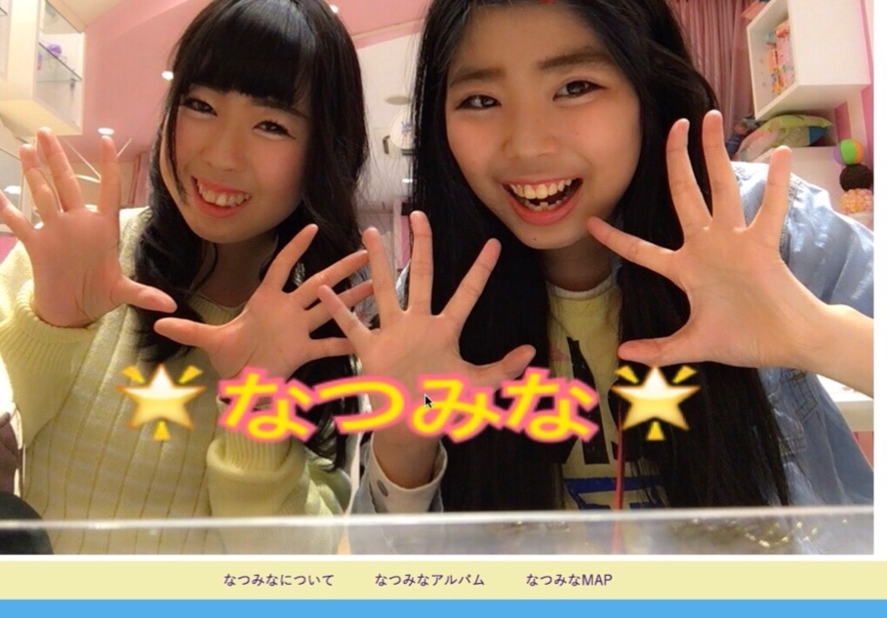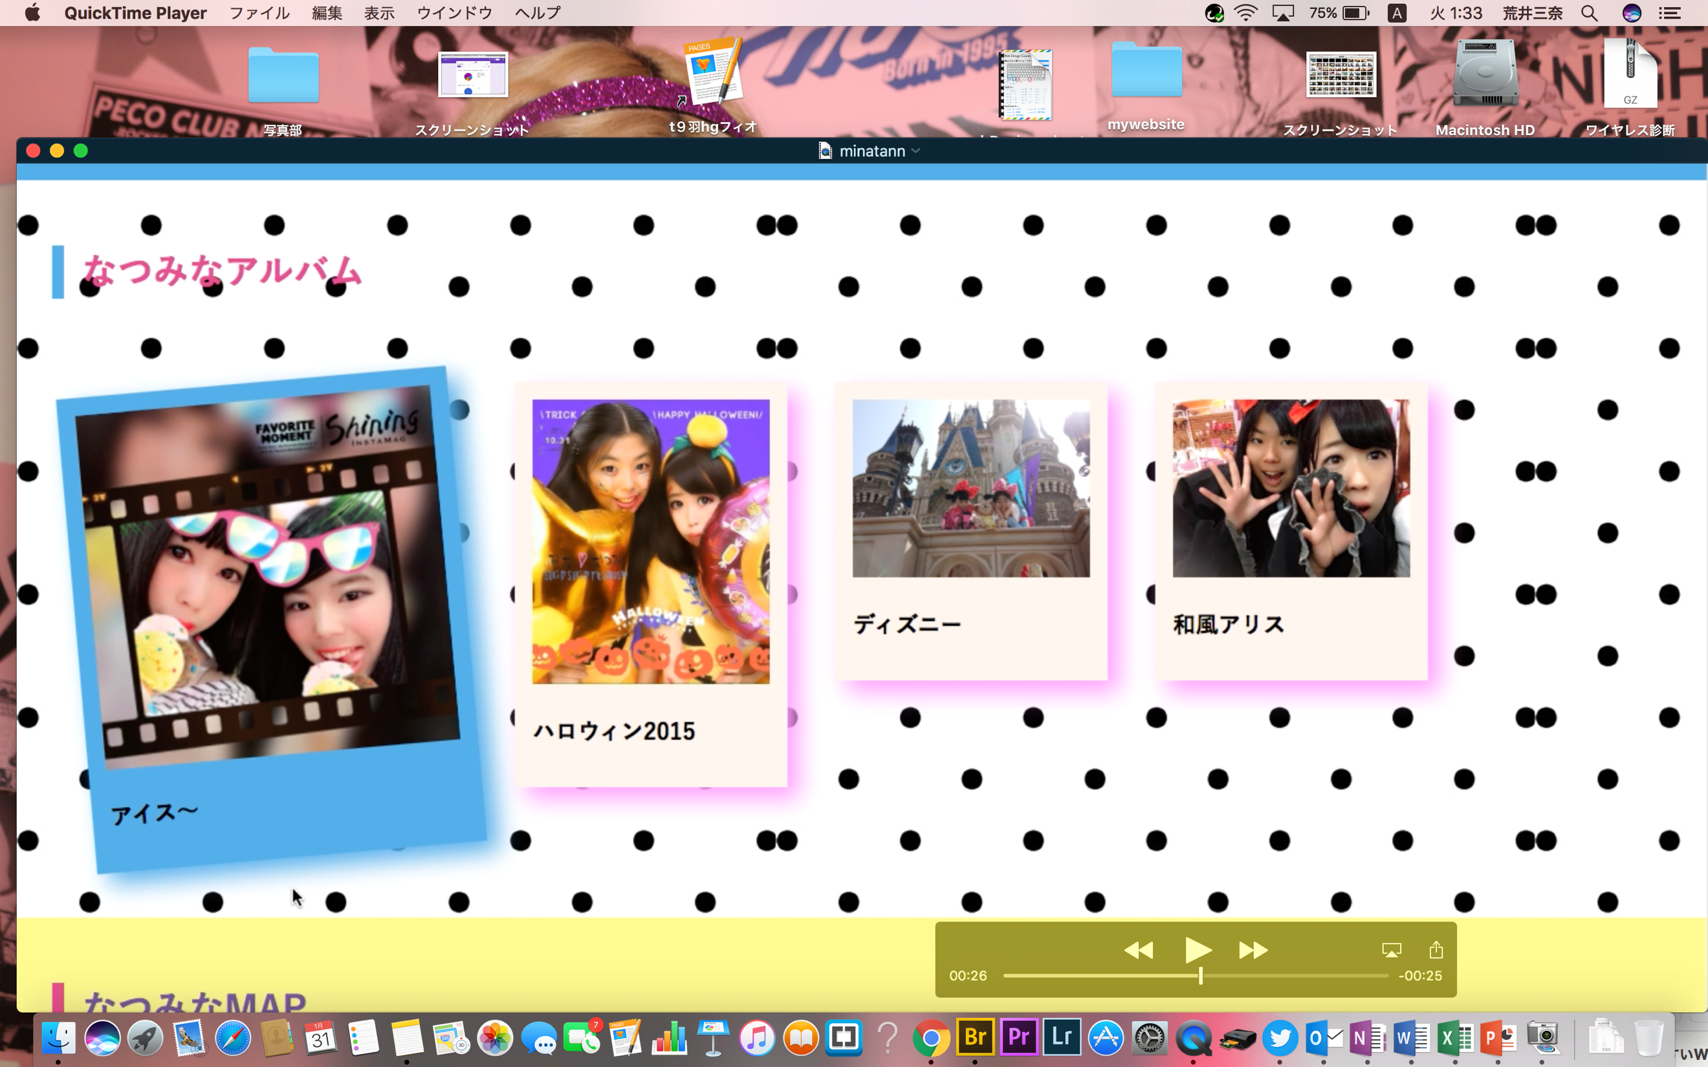

初めて作ったWEBサイト

この研究目的は大きくわけて2つある

1つ目は研究Ⅰで調べたことを活かしサイトをリリースする事である。2つ目はホームページ作りを趣味に活かせる事を伝えたい。

1.2HTMLとCSS

HTMLとは Hypertext Markup Language(ハイパーテキストマークアップランゲージ)の訳である。まず初めに Hypertext Markup Languageを１つ１つ説明する。Hypertexts とは文字どうり普通のtext(英語での文章や文献のひとまとまりを指す事またはWEBの基本機能)[2]もよりハイパー(すごい)機能を持っている事が言える。Markupとは一般的にはMarkup言語の事を指し主に飾り(文字サイズや横幅なども指定の時に使う言語である)Languageは言語である。

また、HTMLでのマークアップされたドキュメントはほかのドキュメントへのハイパーリンクを設定できるさいぱであり、画像・リスト・表などを表現する機能を持つ。この言語で記述された文書はコンテンツと呼ばれる。HTMLで記述されたコンテンツは、主にインターネットを流通インフラとしている。[3]

CSSとはCascading Style Sheets、)カスケーディング・スタイル・シート)こちらもHTMLと同じく1つ1つ説明したあと主な機能について説明する。

style setsとは、構造化文書などにおける表示形式を制御するしくみ。見栄え構造を分離するという目的で提唱された。HTML、XML、SGMLといったマークアップ文書やオフィスソフトにおいて広く使用されている。

[4]Cascadingとは段落状の滝のような 連鎖的に繋がる[５]などの意味がある、滝の水のように上で作った物が下に反映される為カスケーティングと言う

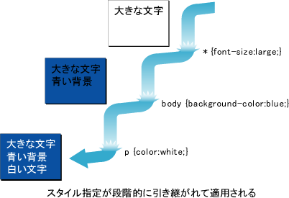」

2関連研究

2年次の時、自分でWEBページを作るにあたり

自分から見て見やすいWEBページとはどんなWEBページかを関連研究ですることにした。

今回の関連研究をやるにあたって、どんなWEBページにしようか迷ったが最終的に次に書いたアンケート結果で見やすいとの意見が多かったApple、自分がよく利用するCookpadそして何かと利用率の高いフリーの画像この3つのWEBページに絞り、それぞれ自分からみて、どのような点が見やすのかを伝える

まず、Appleのページは全体的に黒と白の2色しか使っていない為色の統一感があり見やすい。また全体にサイト項目も少ない数で出来ており、今何がみたいのか分かるようになっている。

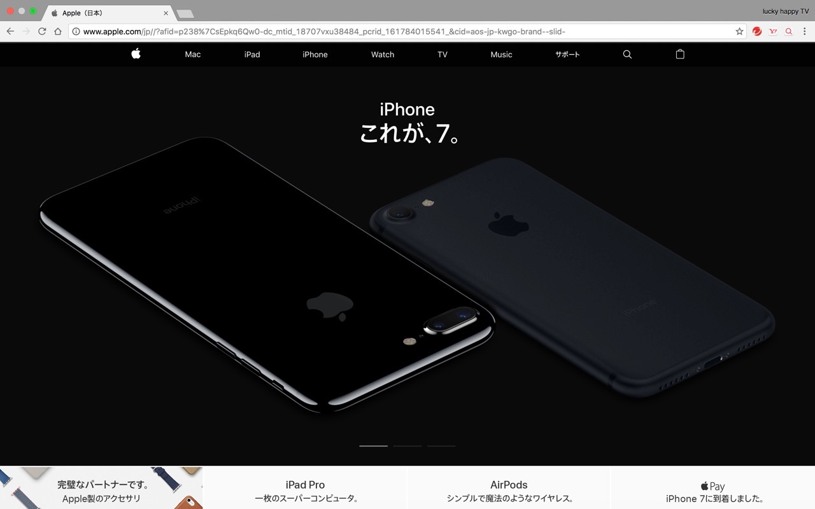Appleのページ

こちらはAppleとは違いキッチンをイメージした茶色ベースの単色ではあるが項目に色とマークが付いており、

すぐにどこのページに行きたいかわかるようになってる。トップには今日のおすすめもあり、献立に迷った時に使える。

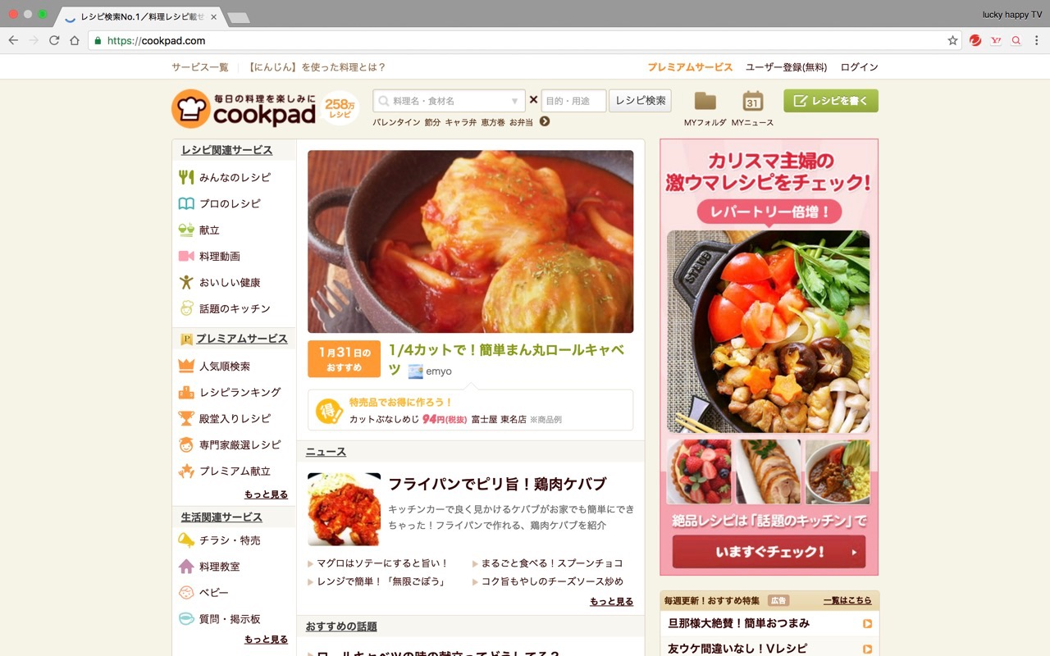

続いて、フリーの画像のページだ

こちらのページも単色を利用したページだ

オススメの写真素材やキャラクターなどを利用し観覧者の目がとまるようにしている

項目も様々な種類に分けられおり

キーワードで検索出来る為探しやすい

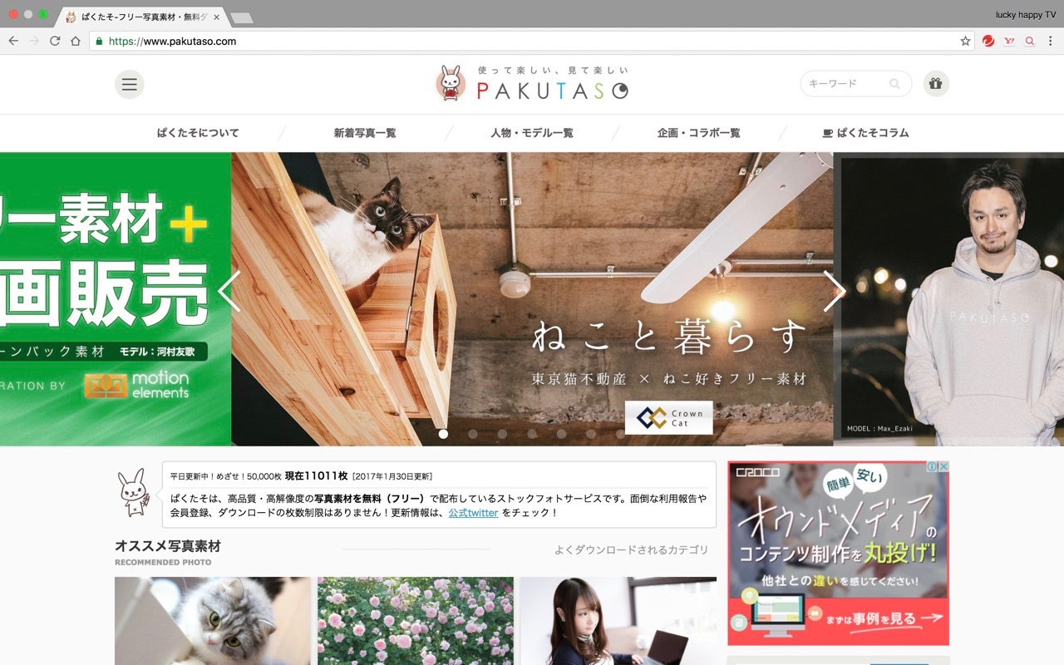

3.0研究概要

私はいくらITschoolに通ってる

とはいえプログラマーでも経験豊富な人間でもない、そんな私が自分の趣味(写真)を活かしホームページを作ることで今までに知らなかった写真のレタリングなどもPhotoshopなどを使い知る事が出来る

また、私のようにほぼ初心者でも

趣味を活かし簡単で見やすいホームページを

作る事が出来る事を最終的には伝えてたい。

3.1研究方法

テーマ研究Ⅰでは主に見やすいホームページとは何かを調べ、IT schoolでのアンケート結果をレポートにまとめて終わりにする予定だったが、ホームページの内容(写真)についてもまだまだ不十分な部分があったのでテーマ研究ⅡでWEBページ作成を始める前(テーマしⅠ終了後から春休みまたは休日を使い)カメラについてもう1度初級レベルから学ぶ事にした。同時に加工についてもPhotoshopなどを活用し学ぶ事にした。テーマ研究Ⅱでは主にBrackets(テキストエディタ)を使用したホームページ作りである。テキストエディタとは

1.2で説明したHTMLとCSSを書くためのメモ帳である。テキストファイルとも呼ぶ、テキストエディタにも様々な種類がありエラーが出るもの出ないもなどがある。個人的には

エラーが出るものをおすすめする。理由はHTMLもCSSもプログラミングであり1文字のミスが大きなミスになりかねかいからだ

大きなミスとはHTMLでは横幅大きくなり過ぎたりCSSではカラーが出なかったりだ

見た目からおかしくなるので、エラーがでればどこがおかしいのか分かり早いうちに直すことができるからだ。

3.2アンケート結果

２年次の時に

私が通っているIT schoolでGoogleフォームを使ったアンケートを実施させて貰った。

アンケート項目は

見やすいWEBページ、見にくいWEBページとはどんなWEBページかまた任意でそのWEBページとはどんなWEBページなのかも

答えて貰った。アンケート結果は以下の通り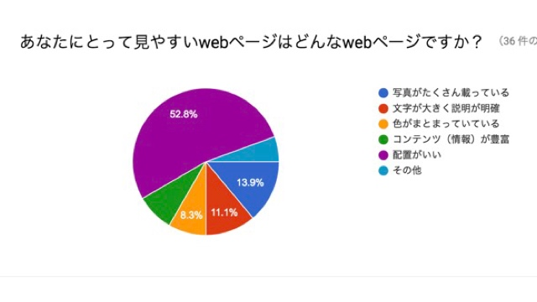

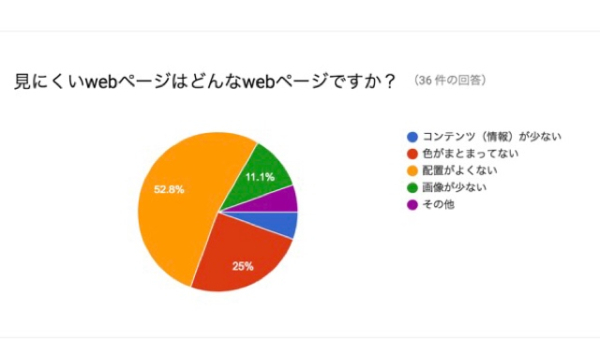

見やすいページで持っとも回答が多かったのが５２.８%で配置がいいである。次に多かったのが写真が沢山載っているで１３.9%また見にくいホームページでも52.8%で「配置が悪いが1番多かった。

また任意で回答してもらったどんなサイトですが？ではポップ体やカラフルなサイト

画像ばかりや文字ばかりなどの意見が見られた。

3.3研究結果

３年次になりいよいよ、作品作りが本格的になった、まずはアンケート結果を元に見やすいWEB

ページとはどんなのかをスケッチしレイアウトを考えた。

自分から見て配置を全体的に左寄せして、見やすくした。

また、色も薄い黄色をメインに使いその他、色も黒やピンクとなるべく少ない色にして

全体的見やすくした。

また、ホームページのTOP画面にはアニメーションをつけた

そして、最後のまとめのページには

自分が通っているITスクールのページと先生のサイトを記載し

どこで学んだのか分かるようにした。

見ている人が楽しくする工夫をした。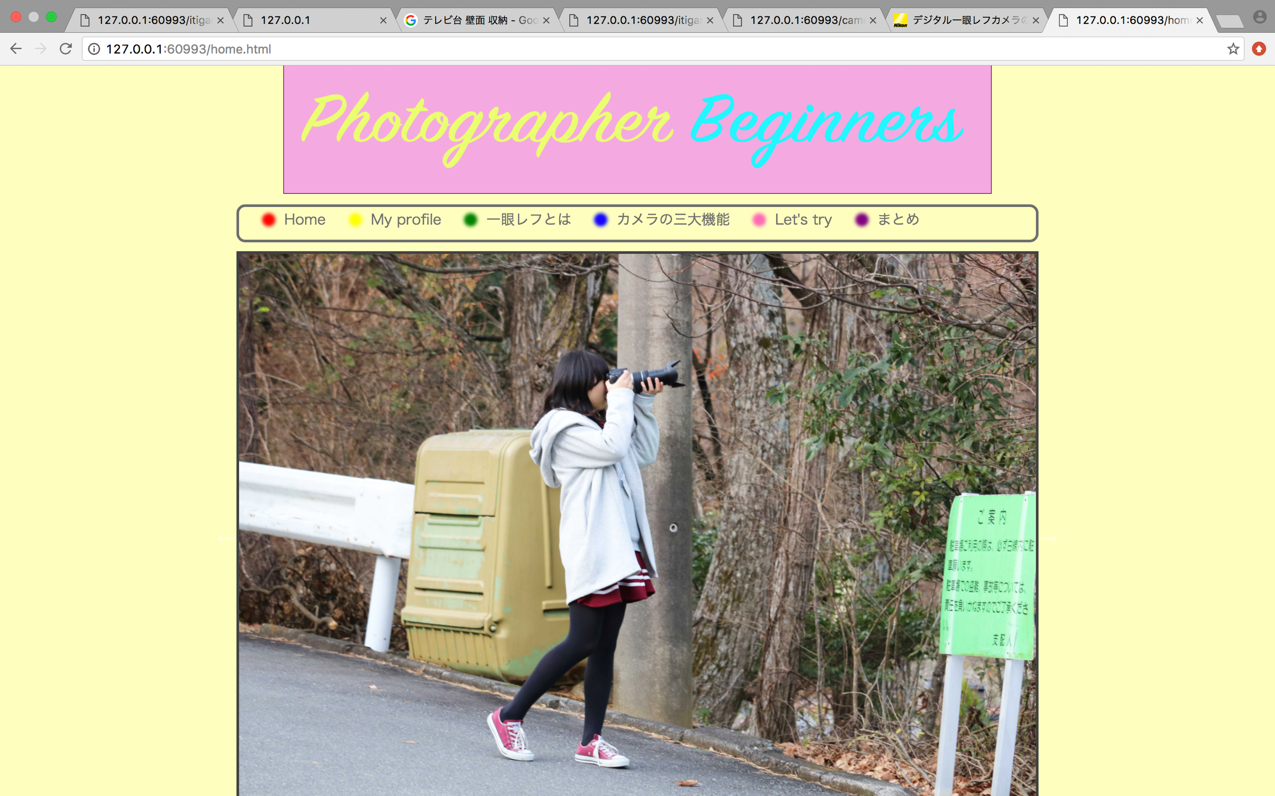

TOPページ

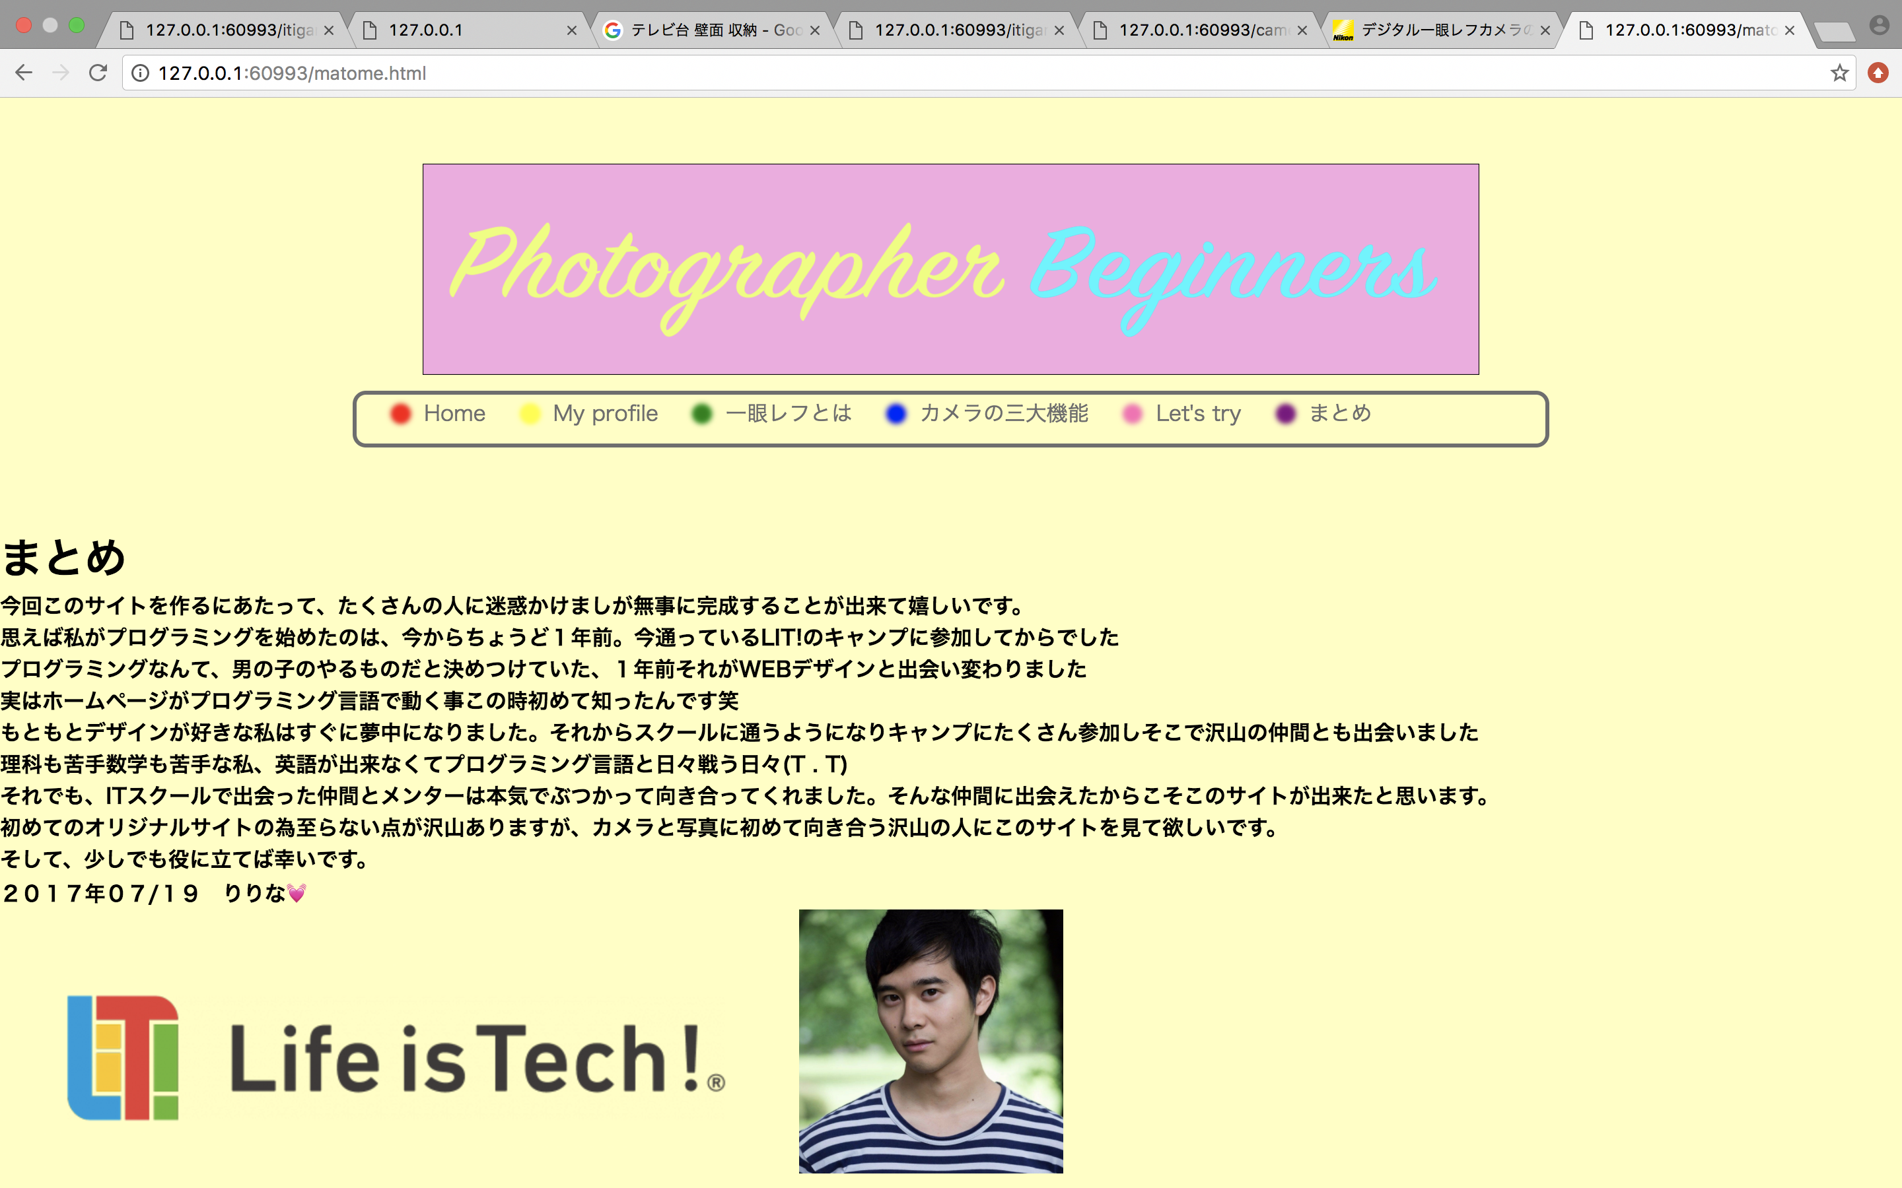

まとめのページ

4.0結論と課題

今回、初めて１から自分でホームページを作って正直すごく大変だった

特に３年次からのホームページ作成は約３ケ月間と少し無理があったかと思う

自分は、去年かなそうに来た為１年次でやるテーマ学習をやっていない

その為２年次では、調べ学習中心で終わってしまった。

しかし３年次になり慌てて作成し辛いこともあったが無事に完成することが出来て本当に良かったと思う

そして、自分でも自信につながった、

しかしホームページは常に変わり、ゴールがない為見やすいWEBデザインやデザインについて

テーマ研究としてはこれで終わりだが、まだまだ勉強する必要があると感じるので

これからも、少しづつではあるがWEBページの魅力を始めデザインなどを学ぼうと思う

５参考文献、引用一覧

[1]https://www.seohacks.net/basic/knowledge/seo/

[2]<https://ja.m.wikipedia.org/wiki/%E3%83%86%E3%82%AD%E3%82%B9%E3%83%88>

Wikipediaテキスト

[3]https://ja.m.wikipedia.org/wiki/HyperText_Markup_Language

Wikipedia HTML

[4]https://ja.m.wikipedia.org/wiki/%E3%82%B9%E3%82%BF%E3%82%A4%E3%83%AB%E3%82%B7%E3%83%BC%E3%83%88 Wikipediaスタイルシート

[5]http://www.htmq.com/csskihon/006.shtml

HTMLクリックファレンス